
Колледж космического машиностроения и технологии

ОТЧЕТ
По учебной практике УП.01.01 Разработка программных модулей программного обеспечения для компьютерных систем
специальность 09.02.03 Программирование в компьютерных системах

Выполнил студент: Филиппов Леонид Вячеславович
_____________________(подпись)
Проверил преподаватель: Гусятинер Леонид Борисович
_____________________(подпись)
______________________(оценка)

Королев, 2017

Занятие 1. Тема: Разбор задачи "Числа Фибоначчи". 4
Реализация задачи небольшое число Фибоначчи: 4
Блок-схема “Небольшое число Фибоначчи”: 4
Реализация задачи “Последняя цифра большого числа Фибоначчи”: 5
Реализация задачи “Огромное число Фибоначчи по модулю”: 5
Занятие 2. Тема: Решение задач на O-символику 7
Тест: Правила работы с логарифмами. 7
Тест: Правильная скорость роста. 7
Тест: Правильная скорость роста. 8
Тест: Правильная скорость роста. 8
Занятие 3. Тема: Разбор задачи "Покрытие отрезка точками" 10
Реализация задачи “Покрытие отрезка точками”: 10
Блок-схема “Покрыть отрезки точками”: 11
Занятие 4. Тема: Разбор задачи "Непрерывный рюкзак" 12
Реализация задачи “Непрерывный рюкзак”: 12
Блок-схема “Непрерывный рюкзак”: 13
Занятие 5. Тема: Разбор задачи "Различные слагаемые" 14
Реализация задачи “Различные слагаемые”: 14
Блок-схема “Различные слагаемые”: 15
Занятие 6. Разбор задачи "Кодирование Хаффмана" 16
Реализация задачи “Кодирование Хаффмана”: 16
Блок-схема “Кодирование Хаффмана”: 17
Занятие 7. Разбор задачи "Очередь с приоритетами" 18
Реализация задачи “Очередь с приоритетами”: 18
Блок-схема “Очередь с приоритетами”: 19
Занятие 8. Разбор задачи "Быстрая сортировка" 20
Реализация задачи “Быстрая сортировка”: 20
Блок-схема “Быстрая сортировка”: 21
Занятие 9. Разбор задачи "Сортировка слиянием" 22
Реализация задачи “Сортировка слиянием”: 22
Блок-схема “Сортировка слиянием”: 23
Занятие 10. Разбор задачи "Сортировка кучей" 24
Реализация задачи “Частичная сортировка”: 24
Блок-схема “Частичная сортировка”: 24
Занятие 11. Разбор задачи "Расстояние редактирования" 25
Реализация задачи “Расстояние редактирования”: 25
Блок-схема “Расстояние редактирования”: 26
Занятие 12. Разбор задачи "Рюкзак" 27
Реализация задачи “Рюкзак”: 27
Блок-схема “Рюкзак”: 28
Занятие 13. Разбор задачи "Расстановка скобок в коде" 29
Реализация задачи “Расстановка скобок в коде”: 29
Блок-схема “Расстановка скобок в коде”: 30
Занятие 14. Разбор задачи "Высота дерева" 31
Реализация задачи "Высота дерева": 31
Блок-схема "Высота дерева": 31
Занятие 15. Разбор задачи "Симуляция обработки сетевых пакетов" 32
Реализация задачи "Симуляция обработки сетевых пакетов": 32
Блок-схема "Симуляция обработки сетевых пакетов": 33
Занятие 16. Разбор задачи "Стек с поддержкой максимума" 34
Реализация задачи "Стек с поддержкой максимума": 34
Блок-схема "Стек с поддержкой максимума": 35
Занятие 17. Разбор задачи "Максимум в скользящем окне" 36
Реализация задачи "Максимум в скользящем окне": 36
Блок-схема "Максимум в скользящем окне": 37
Занятие 18. Разбор задачи "Построение кучи" 38
Реализация задачи "Построение кучи": 38
Блок-схема "Построение кучи": 39
Занятие 19. Разбор задачи "Параллельная обработка" 40
Реализация задачи "Параллельная обработка": 40
Блок-схема "Параллельная обработка": 40
Занятие 20. Разбор задачи "Объединение таблиц" 41
Реализация задачи "Объединение таблиц": 41
Блок-схема "Объединение таблиц": 42
Занятие 21. Разбор задачи "Автоматический анализ программ". 43
Реализация задачи "Автоматический анализ программ": 43
Блок-схема "Автоматический анализ программ": 44
Занятие 22. Разбор задачи "Телефонная книга" 45
Реализация задачи "Телефонная книга": 45
Блок-схема "Телефонная книга": 46
Занятие 23. Разбор задачи "Хеширование цепочками" 47
Реализация задачи "Хеширование цепочками": 47
Блок-схема "Хеширование цепочками": 48
Занятие 24. Разбор задачи "Поиск образца в тексте" 49
Реализация задачи "Поиск образца в тексте": 49
Блок-схема "Поиск образца в тексте": 50

Занятие 1. Тема: Разбор задачи "Числа Фибоначчи".
Задача:
Дано целое число 1≤n≤40, необходимо вычислить n-е число Фибоначчи.

Реализация задачи небольшое число Фибоначчи:
"""
Выполнил: Филиппов Л. П2-17
Задача:
Дано целое число 1≤n≤40, необходимо вычислить n-е число
Фибоначчи (напомним, что F0=0, F1=1 и Fn=Fn−1+Fn−2 при n≥2).
"""

def main():
fib1 = fib2 = 1
n = int(input()) - 2
while n > 0:
fib1, fib2 = fib2, fib1 + fib2
n -= 1
print(fib2)

if __name__ == "__main__":
main()

Блок-схема “Небольшое число Фибоначчи”:
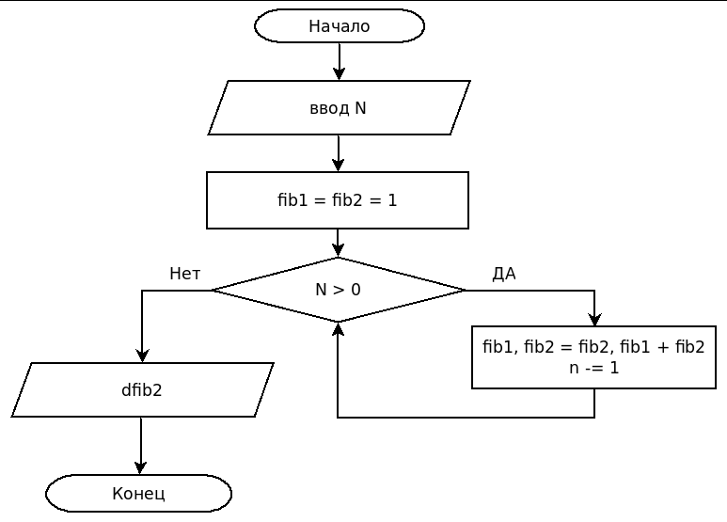
Рисунок 1 Блок-схема “Небольшое число Фибоначчи”

Задание находится по ссылке https://stepik.org/lesson/13228/
Исходник находится в Stepik курс по алгоритмам / (2.2.1)small_fibonacci_number.py

Задача:
Дано число 1≤n≤10^7, необходимо найти последнюю цифру n-го числа Фибоначчи.

Реализация задачи “Последняя цифра большого числа Фибоначчи”:
"""
Выполнил: Филиппов Л. П2-17
Задача:
Дано число 1≤n≤10^7, необходимо найти последнюю цифру n-го числа Фибоначчи.
"""

def fib_digit(n):
if n < 2:
return n
else:
fib1, fib2 = 0, 1
for i in range(1, n):
fib1, fib2 = fib2, (fib1 + fib2) % 10
return fib2

def main():
n = int(input())
print(fib_digit(n))

if __name__ == "__main__":
main()

Задание находится по ссылке https://stepik.org/lesson/13228/
Исходник находится в Stepik курс по алгоритмам / (2.2.2)last_fibonacci_number.py

Задача:
Даны целые числа 1≤n≤10^18 и 2≤m≤10^5, необходимо найти
остаток от деления n-го числа Фибоначчи на m

Реализация задачи “Огромное число Фибоначчи по модулю”:
"""
Выполнил: Филиппов Л. П2-17
Задача:
Даны целые числа 1≤n≤10^18 и 2≤m≤10^5, необходимо найти
остаток от деления n-го числа Фибоначчи на m.
"""

def main():
n, m = map(int, input().split())
fibPrev = 0
fib = 1
cached = [fibPrev, fib]

for curr in range(1, n):
fibOld = fib
fib = (fib + fibPrev) % m
fibPrev = fibOld

if fibPrev == 0 and fib == 1:
cached.pop()
break
else:
cached.append(fib)

offset = n % len(cached)
print(str(cached[offset]))

if __name__ == "__main__":
main()

Задание находится по ссылке https://stepik.org/lesson/13228/
Исходник находится в Stepik курс по алгоритмам / (2.2.3)huge_fibonacci_number.py

Занятие 2. Тема: Решение задач на O-символику

Тест: Правила работы с логарифмами.
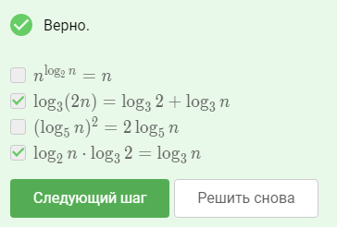
Рисунок 2 Правила работы с логарифмами.

Тест: Правильная скорость роста.
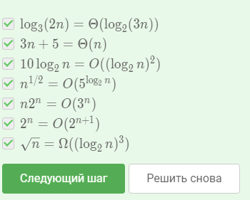
Рисунок 3 Правильная скорость роста.

Тест: Правильная скорость роста.
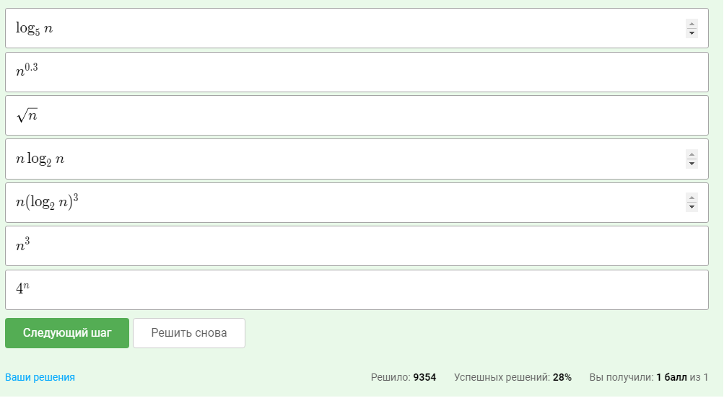
Рисунок 4 Правильная скорость роста.

Тест: Правильная скорость роста.
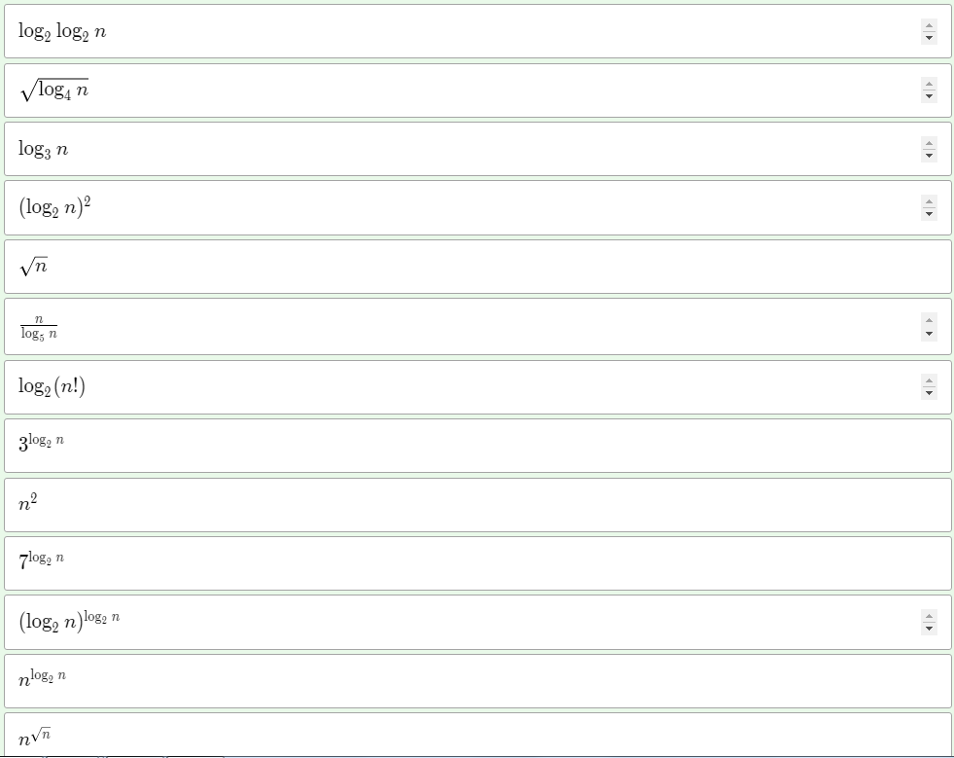
Рисунок 5 Правильная скорость роста (часть 1).
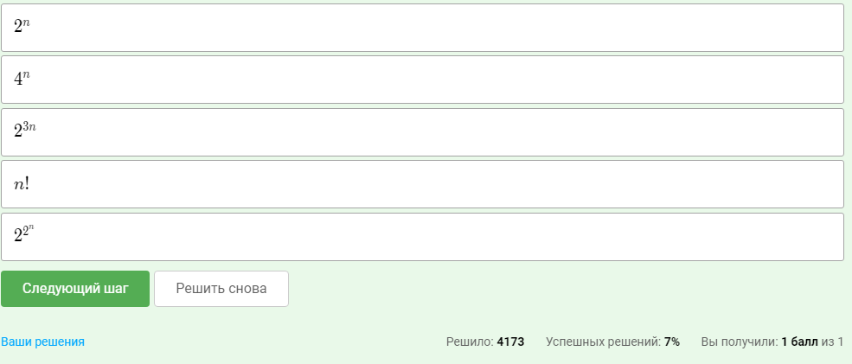
Рисунок 6 Правильная скорость роста (часть 2).

Задание находится по ссылке https://stepik.org/lesson/13230/

Занятие 3. Тема: Разбор задачи "Покрытие отрезка точками"
Задача:
По данным n отрезкам необходимо найти множество точек минимального размера, для которого каждый из отрезков содержит хотя бы одну из точек.

Реализация задачи “Покрытие отрезка точками”:
"""
Выполнил: Филиппов Л. П2-17
По данным n отрезкам необходимо найти множество точек
минимального размера, для которого каждый
из отрезков содержит хотя бы одну из точек.
"""

def search_dots(arr):
arr = sorted(arr, key=lambda x: x[1])
rigth_arr = [arr[0][1]]
for i in range(1, len(arr)):
if arr[i][0] > max(rigth_arr):
rigth_arr.append(arr[i][1])
print(len(rigth_arr))
print(" ".join([str(elem) for elem in rigth_arr]))

def main():
n = int(input())
arr_dots = []
for i in range(n):
x, y = map(int, input().split())
arr_dots.append([x, y])
search_dots(arr_dots)

if __name__ == "__main__":
main()

Блок-схема “Покрыть отрезки точками”:
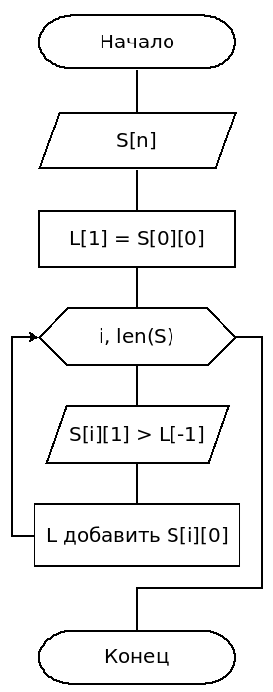
Рисунок 7 Блок-схема “Покрыть отрезки точками”

Задание находится по ссылке https://stepik.org/lesson/13238/
Исходник находится в Stepik курс по алгоритмам/(4.1.1)dot_dots.py

Занятие 4. Тема: Разбор задачи "Непрерывный рюкзак"
Задача:
Выведите максимальную стоимость частей предметов (от каждого предмета можно отделить любую часть, стоимость и объём при этом пропорционально уменьшатся), помещающихся в данный рюкзак, с точностью не менее трёх знаков после запятой

Реализация задачи “Непрерывный рюкзак”:
"""
Выполнил: Филиппов Л. П2-17
Задача:
Первая строка содержит количество предметов 1≤n≤10^3 и
вместимость рюкзака 0≤W≤2⋅10^6. Каждая из следующих n
строк задаёт стоимость 0≤ci≤2⋅10^6 и объём 0<wi≤2⋅10^6
предмета (n, W, ci, wi — целые числа). Выведите максимальную
стоимость частей предметов (от каждого предмета можно отделить
любую часть, стоимость и объём при этом пропорционально уменьшатся),
помещающихся в данный рюкзак, с точностью не менее трёх знаков после запятой.
"""

def calculation(arr, max_weight):
order = [(v / w, w) for v, w in arr]
order.sort(reverse=True)
sch = 0
for v_w, w in order:
if w < max_weight:
sch += v_w * w
max_weight -= w
else:
sch += v_w * max_weight
break
print('{:.3f}'.format(sch))

def main():
n, max_weight = map(int, input().split())
arr = []
for i in range(n):
c, w = map(int, input().split())
arr.append([c, w])
calculation(arr, max_weight)

if __name__ == "__main__":
main()

Блок-схема “Непрерывный рюкзак”:
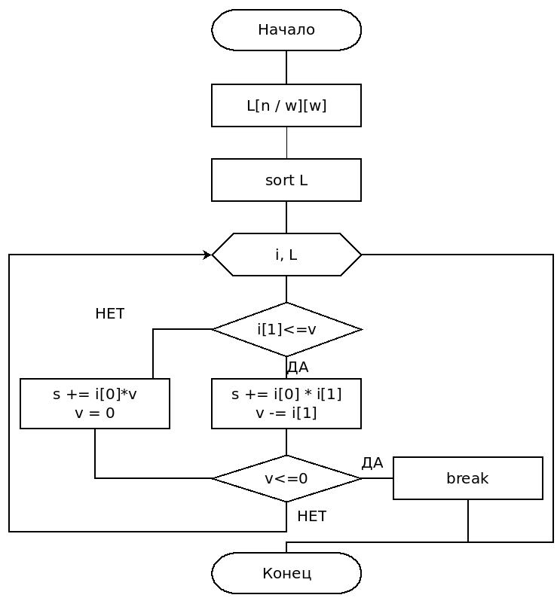
Рисунок 8 Блок-схема “Непрерывный рюкзак”

Задание находится по ссылке https://stepik.org/lesson/13238/
Исходник находится в Stepik курс по алгоритмам/(4.1.2)continuous_backpack.py

Занятие 5. Тема: Разбор задачи "Различные слагаемые"
Задача:
Найдите максимальное число k, для которого n можно представить как сумму k различных натуральных слагаемых. Выведите в первой строке число k, во второй — k слагаемых.

Реализация задачи “Различные слагаемые”:
"""
Выполнил: Филиппов Л. П2-17
Задача:
По данному числу 1≤n≤10^9 найдите максимальное число k,
для которого n можно представить как сумму k различных
натуральных слагаемых. Выведите в первой строке число k, во второй — k слагаемых.
"""

from math import *

def calculation(n):
k = (-1.0 + sqrt(1.0 + 8.0 * (float(n)))) / 2.0
k = int(k)
print(k)
res = [i for i in range(1, k)]
res.append(int(n - (k - 1) * k / 2))
print(" ".join([str(elem) for elem in res]))

def main():
n = int(input())
calculation(n)

if __name__ == "__main__":
main()

Блок-схема “Различные слагаемые”:
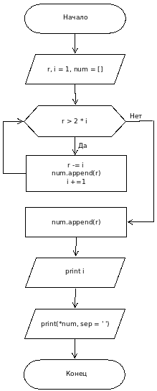
Рисунок 9 Блок-схема “Различные слагаемые”

Задание находится по ссылке https://stepik.org/lesson/13238/
Исходник находится в Stepik курс по алгоритмам/(4.1.2)various_terms.py

Занятие 6. Разбор задачи "Кодирование Хаффмана"
Задача:
Постройте оптимальный беспрефиксный код. В первой строке выведите количество различных букв k, встречающихся в строке, и размер получившейся закодированной строки. В следующих k строках запишите коды букв в формате "letter: code". В последней строке выведите закодированную строку.

Реализация задачи “Кодирование Хаффмана”:
"""
Выполнил: Филиппов Л. П2-17
Задача:
По данной непустой строке s длины не более 10^4,
состоящей из строчных букв латинского алфавита,
постройте оптимальный беспрефиксный код. В первой строке
выведите количество различных букв k, встречающихся в строке,
и размер получившейся закодированной строки. В следующих
k строках запишите коды букв в формате "letter: code".
В последней строке выведите закодированную строку.
"""

import heapq
from collections import Counter
from collections import namedtuple

class Node(namedtuple("Node", ["left", "right"])):
def walk(self, code, acc):
self.left.walk(code, acc + "0")
self.right.walk(code, acc + "1")

class Leaf(namedtuple("Leaf", ["char"])):
def walk(self, code, acc):
code[self.char] = acc or "0"

def huffman_encode(s):
h = []
for ch, freq in Counter(s).items():
h.append((freq, len(h), Leaf(ch)))
heapq.heapify(h)
count = len(h)
while len(h) > 1:
freq1, count1, left = heapq.heappop(h)
freq2, count2, right = heapq.heappop(h)
heapq.heappush(h, (freq1 + freq2, count, Node(left, right)))
count += 1
code = {}
if h:
[(freq, count, root)] = h
root.walk(code, "")
return code

def main():
s = input()
code = huffman_encode(s)
encoded = "".join(code[ch] for ch in s)
print(len(code), len(encoded))
for ch in sorted(code):
print("{}: {}".format(ch, code[ch]))
print(encoded)

if __name__ == "__main__":
main()

Блок-схема “Кодирование Хаффмана”:
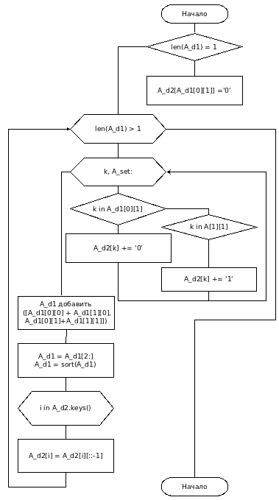
Рисунок 10 Блок-схема “Кодирование Хаффмана”

Задание находится по ссылке https://stepik.org/lesson/13239/
Исходник находится в Stepik курс по алгоритмам/(4.2.1)huffman_coding.py

Занятие 7. Разбор задачи "Очередь с приоритетами"
Задача:
Каждая из последующих n строк задают операцию одного из следующих двух типов:
- Insert x
- ExtractMax
Первая операция добавляет число x в очередь с приоритетами, вторая — извлекает максимальное число и выводит его.

Реализация задачи “Очередь с приоритетами”:
"""
Выполнил: Филиппов Л. П2-17
Задача:
Первая строка входа содержит число операций 1≤n≤10^5.
Каждая из последующих n строк задают операцию одного из следующих двух типов:
Insert x, где 0≤x≤10^9 — целое число;
ExtractMax.
Первая операция добавляет число x в очередь
с приоритетами, вторая — извлекает максимальное число и выводит его.
"""

import heapq

def main():
n = int(input())
queue = []
maxs = []
for _ in range(n):
command = input()
if command.startswith('Insert'):
_, priority = command.split()
priority = int(priority)
heapq.heappush(queue, -priority)
else:
maxs.append(heapq.heappop(queue))
for m in maxs:
print(-m)

if __name__ == '__main__':
main()

Блок-схема “Очередь с приоритетами”:
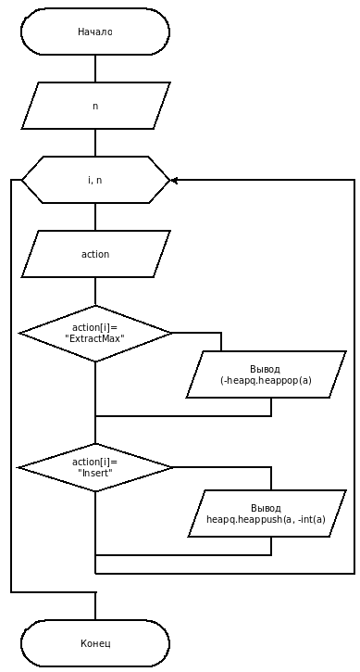
Рисунок 11 Блок-схема “Очередь с приоритетами”

Задание находится по ссылке https://stepik.org/lesson/13240/
Исходник находится в Stepik курс по алгоритмам/(4.3.1)priority_queue.py

Занятие 8. Разбор задачи "Быстрая сортировка"
Задача:
В первой строке задано два целых числа 1≤n≤50000 и 1≤m≤50000 — количество отрезков и точек на прямой, соответственно. Следующие n строк содержат по два целых числа a_i и b_i ​(a_i <= b_i) — координаты концов отрезков. Последняя строка содержит m целых чисел — координаты точек. Все координаты не превышают 10^8 по модулю. Точка считается принадлежащей отрезку, если она находится внутри него или на границе. Для каждой точки в порядке появления во вводе выведите, скольким отрезкам она принадлежит.

Реализация задачи “Быстрая сортировка”:
"""
Выполнил: Филиппов Л. П2-17
Задача:
В первой строке задано два целых числа 1≤n≤50000 и
1≤m≤50000 — количество отрезков и точек на прямой,
соответственно. Следующие n строк содержат по два
целых числа a_i и b_i (a_i <= b_i) — координаты концов отрезков.
Последняя строка содержит m целых чисел — координаты точек.
Все координаты не превышают 10^8 по модулю. Точка считается принадлежащей
отрезку, если она находится внутри него или на границе. Для каждой точки в
порядке появления во вводе выведите, скольким отрезкам она принадлежит.
"""

from bisect import bisect_left, bisect_right

def main():
n, m = map(int, input().split())
a, b = map(sorted, zip(*(map(int, input().split()) for i in range(n))))
print(*(bisect_right(a, p) - bisect_left(b, p) for p in map(int, input().split())))

if __name__ == '__main__':
main()

Блок-схема “Быстрая сортировка”:
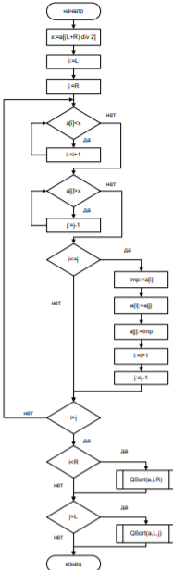
Рисунок 12 Блок-схема “Быстрая сортировка”

Задание находится по ссылке https://stepik.org/lesson/13249/
Исходник находится в Stepik курс по алгоритмам/(6.5.1)quick_sort.py

Занятие 9. Разбор задачи "Сортировка слиянием"
Задача:
Посчитать количество инверсий в массиве является в некотором смысле его мерой неупорядоченности: например, в упорядоченном по неубыванию массиве инверсий нет вообще, а в массиве, упорядоченном по убыванию, инверсию образуют каждые два элемента.

Реализация задачи “Сортировка слиянием”:
"""
Выполнил: Филиппов Л. П2-17
Задача:
Первая строка содержит число 1≤n≤10^5, вторая — массив A[1…n],
содержащий натуральные числа, не превосходящие 10^9.
Необходимо посчитать число пар индексов 1≤i<j≤n, для
которых A[i]>A[j]. (Такая пара элементов называется инверсией массива.
Количество инверсий в массиве является в некотором смысле его мерой
неупорядоченности: например, в упорядоченном по неубыванию массиве
инверсий нет вообще, а в массиве, упорядоченном по убыванию, инверсию
образуют каждые два элемента.)
"""

def merge_sort(arr):
if len(arr) == 1:
return arr
mid = len(arr) // 2
return merge(merge_sort(arr[:mid]), merge_sort(arr[mid:]))

def merge(left, right):
arr = []
global k
while left and right:
if left[0] <= right[0]:
arr.append(left.pop(0))
else:
arr.append(right.pop(0))
k += len(left)
arr.extend(left or right)
return arr

def main():
n = int(input())
arr = input().split(" ")
arr = [int(el) for el in arr]
merge_sort(arr)
print(k)

if __name__ == '__main__':
k = 0
main()

Блок-схема “Сортировка слиянием”:
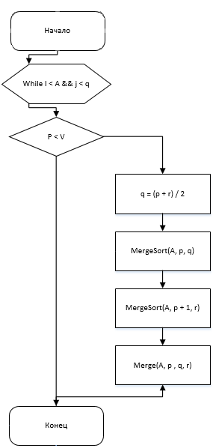
Рисунок 13 Блок-схема “Сортировка слиянием”

Задание находится по ссылке https://stepik.org/lesson/13248/
Исходник находится в Stepik курс по алгоритмам/(6.4.1)number_of_inversions.py

Занятие 10. Разбор задачи "Сортировка кучей"
Задача:
Постройте алгоритм, который по данному массиву A[1…n]A[1…n] выводит его минимальные n sqrt(n) элементов в порядке возрастания (другими словами, выводит A'[1…sqrt(n)]A'[1…n]) за время O(n)O(n).

Реализация задачи “Частичная сортировка”:

Блок-схема “Частичная сортировка”:

Задание находится по ссылке https://stepik.org/lesson/13251/
Исходник находится в Stepik курс по алгоритмам/

Занятие 11. Разбор задачи "Расстояние редактирования"
Задача:
Вычислите расстояние редактирования двух данных непустых строк длины не более 10^2, содержащих строчные буквы латинского алфавита.

Реализация задачи “Расстояние редактирования”:
"""
Выполнил: Филиппов Л. П2-17
Задача:
Вычислите расстояние редактирования двух данных непустых
строк длины не более 10^2, содержащих строчные буквы латинского алфавита.
"""

def editing_distance(a, b):
n, m = len(a), len(b)
if n > m:
a, b = b, a
n, m = m, n
cur = range(n + 1)
for i in range(1, m + 1):
prev, cur = cur, [i] + [0] * n
for j in range(1, n + 1):
add, delete, change = prev[j] + 1, cur[j - 1] + 1, prev[j - 1]
if a[j - 1] != b[i - 1]:
change += 1
cur[j] = min(add, delete, change)
return cur[n]

def main():
first_str = input()
second_str = input()
print(editing_distance(first_str, second_str))

if __name__ == "__main__":
main()

Блок-схема “Расстояние редактирования”:
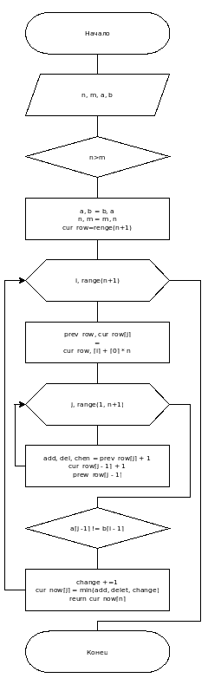
Рисунок 14 Блок-схема “Расстояние редактирования”

Задание находится по ссылке https://stepik.org/lesson/13258/
Исходник находится в Stepik курс по алгоритмам/(8.3.1)editing_distance.py

Занятие 12. Разбор задачи "Рюкзак"
Задача:
Первая строка входа содержит целые числа 1≤W≤10^4 и 1≤n≤300 — вместимость рюкзака и число золотых слитков. Следующая строка содержит n целых чисел 0 <= w1, ..., n <= 10^5, задающих веса слитков. Найдите максимальный вес золота, который можно унести в рюкзаке.

Реализация задачи “Рюкзак”:
"""
Выполнил: Филиппов Л. П2-17
Задача:
Первая строка входа содержит целые числа 1≤W≤10^4 и 1≤n≤300 — вместимость рюкзака и число золотых слитков. Следующая строка содержит n целых чисел 0 <= w1, ..., n <= 10^5, задающих веса слитков. Найдите максимальный вес золота, который можно унести в рюкзаке.
"""

def knapsack(capacity, weight, count):
d = [0] * (capacity + 1)
for i in range(capacity + 1):
d[i] = [0] * count

for i in range(count):
for j in range(capacity + 1):
d[j][i] = d[j][i - 1]
if weight[i] <= j:
d[j][i] = max(d[j][i], d[j - weight[i]][i - 1] + weight[i])
return d[capacity][count - 1]

def main():
capacity, count = map(int, input().split())
weight = list(map(int, input().split()))
print(knapsack(capacity, weight, count))

if __name__ == "__main__":
main()

Блок-схема “Рюкзак”:
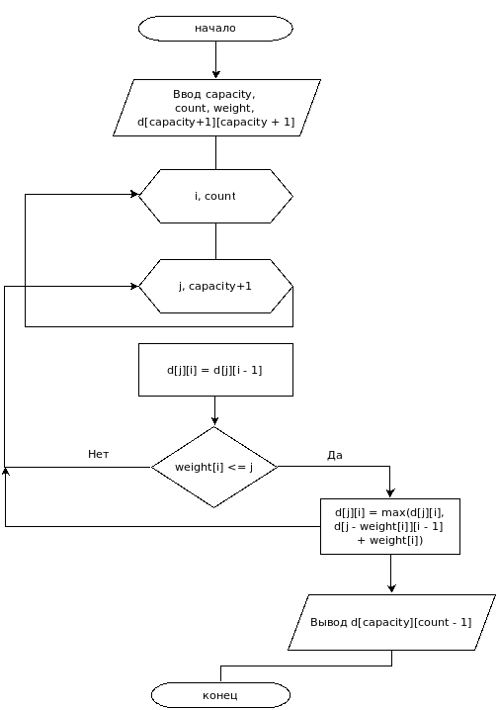
Рисунок 15 Блок-схема “Рюкзак”

Задание находится по ссылке https://stepik.org/lesson/13259/
Исходник находится в Stepik курс по алгоритмам/(8.4.1)knapsack.py

Занятие 13. Разбор задачи "Расстановка скобок в коде"
Задача:
Проверить, правильно ли расставлены скобки в данном коде.

Реализация задачи “Расстановка скобок в коде”:
"""
Расстановка скобок в коде
Sample Input 1:
([](){([])})
Sample Output 1:
Success
Sample Input 2:
()[]}
Sample Output 2:
5
Sample Input 3:
{{[()]]
Sample Output 3:
7
"""

class Stack:
def __init__(self):
self.items = []

def isEmpty(self):
return self.items == []

def push(self, item):
self.items.append(item)

def peek(self):
return self.items[len(self.items) - 1]

def pop(self):
return self.items.pop()

def size(self):
return len(self.items)

def chek_parentheses(s):
sch = 0
st = Stack()
brackets = {')': '(', ']': '[', '}': '{'}
for i, symbol in enumerate(s, 1):
if symbol in brackets.values():
st.push(symbol)
if sch == 0:
sch = i
elif symbol in brackets:
if st.isEmpty() or brackets[symbol] != st.pop():
return i
if st.isEmpty():
sch = 0
if not st.isEmpty():
return sch
else:
return "Success"

def main():
s = input()
print(chek_parentheses(s))

if __name__ == '__main__':
main()

Блок-схема “Расстановка скобок в коде”:

Задание находится по ссылке https://stepik.org/lesson/41234/
Исходник находится в Stepik курс по алгоритмам/ (1.2.1)Placement_of_brackets.py

Занятие 14. Разбор задачи "Высота дерева"
Задача:
Вычислить высоту данного дерева.

Реализация задачи "Высота дерева":
"""
Высота дерева
Sample Input:
10
9 7 5 5 2 9 9 9 2 -1
Sample Output:
4
"""

def height(arr):
d = [-1] * (len(arr)) + [0]

def count_depth(i):
if d[i] == -1:
d[i] = count_depth(arr[i]) + 1
return d[i]

return max(count_depth(i) for i in range(len(arr)))

def main():
n = int(input())
arr = [int(el) for el in input().split()][:n]
print(height(arr))

if __name__ == '__main__':
main()

Блок-схема "Высота дерева":

Задание находится по ссылке https://stepik.org/lesson/41234/
Исходник находится в Stepik курс по алгоритмам/(1.2.2)Tree_height.py

Занятие 15. Разбор задачи "Симуляция обработки сетевых пакетов"
Задача:
Реализовать обработчик сетевых пакетов.

Реализация задачи "Симуляция обработки сетевых пакетов":
"""
Симуляция обработки сетевых пакетов
Sample Input 1:
1 0
Sample Output 1:
Sample Input 2:
1 1
0 0
Sample Output 2:
0
Sample Input 3:
1 1
0 1
Sample Output 3:
0
"""

class Queue:
def __init__(self):
self.items = []

def isEmpty(self):
return self.items == []

def push(self, item):
self.items.insert(0, item)

def pop(self):
return self.items.pop()

def peek(self):
return self.items[-1]

def size(self):
return len(self.items)

def main():
q = Queue()
time = 0
buf_size, count = map(int, input().split())
for i in range(count):
arrival, duration = map(int, input().split())
while not q.isEmpty() and q.peek() <= arrival:
q.pop()
if time < arrival:
print(arrival)
time = arrival + duration
q.push(time)
elif q.size() < buf_size:
print(time)
time += duration
q.push(time)
else:
print(-1)

if __name__ == '__main__':
main()

Блок-схема "Симуляция обработки сетевых пакетов":

Задание находится по ссылке https://stepik.org/lesson/41234/
Исходник находится в Stepik курс по алгоритмам/(1.2.3)Simulation_network_packet.py

Занятие 16. Разбор задачи "Стек с поддержкой максимума"
Задача:
Реализовать стек с поддержкой операций push, pop и max.

Реализация задачи "Стек с поддержкой максимума":
"""
Стек с поддержкой максимума
Sample Input 1:
5
push 2
push 1
max
pop
max
Sample Output 1:
2
2
Sample Input 2:
5
push 1
push 2
max
pop
max
Sample Output 2:
2
1
Sample Input 3:
10
push 2
push 3
push 9
push 7
push 2
max
max
max
pop
max
Sample Output 3:
9
9
9
9
"""

class Stack:
def __init__(self):
self.items = []

def push(self, item):
if not self.items:
self.items.append([item, item])
else:
self.items.append([item, max(self.items[-1][1], item)])

def pop(self):
return self.items.pop()[0]

def max(self):
return self.items[-1][1]

def main():
st = Stack()
n = int(input())
res = []
for i in range(n):
command = input()
if command.startswith('push'):
i, digit = command.split()
digit = int(digit)
st.push(digit)
elif command == "pop":
st.pop()
else:
res.append(st.max())
print("\n".join([str(el) for el in res]))

if __name__ == '__main__':
main()

Блок-схема "Стек с поддержкой максимума":

Задание находится по ссылке https://stepik.org/lesson/41234/
Исходник находится в Stepik курс по алгоритмам/(1.2.4)Stack_with_max.py

Занятие 17. Разбор задачи "Максимум в скользящем окне"
Задача:
Найти максимум в каждом окне размера m данного массива чисел A[1...n].

Реализация задачи "Максимум в скользящем окне":
"""
Максимум в скользящем окне
Sample Input 1:
3
2 1 5
1
Sample Output 1:
2 1 5
Sample Input 2:
8
2 7 3 1 5 2 6 2
4
Sample Output 2:
7 7 5 6 6
"""

class Stack:
def __init__(self):
self.items = []

def push(self, item):
if not self.items:
self.items.append([item, item])
else:
self.items.append([item, max(self.items[-1][1], item)])

def pop(self):
return self.items.pop()[0]

def is_empty(self):
return False if self.items else True

def max(self):
return self.items[-1][1] if not self.is_empty() else -1

class Queue:
def __init__(self):
self.l_stack = Stack()
self.r_stack = Stack()

def push(self, item):
self.l_stack.push(item)

def pop(self):
if self.r_stack.is_empty():
while not self.l_stack.is_empty():
self.r_stack.push(self.l_stack.pop())
return self.r_stack.pop()

def max(self):
return max(self.r_stack.max(), self.l_stack.max())

def max_sliding_window(n, m, arr):
q = Queue()
_max = []
for i in range(m):
q.push(arr[i])
_max = [q.max()]
for i in range(m, n):
q.push(arr[i])
q.pop()
_max.append(q.max())
return _max

def main():
n = int(input())
arr = [int(el) for el in input().split()]
m = int(input())
print(" ".join(str(el) for el in max_sliding_window(n, m, arr)))

if __name__ == '__main__':
main()

Блок-схема "Максимум в скользящем окне":

Задание находится по ссылке https://stepik.org/lesson/41234/
Исходник находится в Stepik курс по алгоритмам/(1.2.5)Max_sliding_window.py

Занятие 18. Разбор задачи "Построение кучи"
Задача:
Переставить элементы заданного массива чисел так, чтобы он удовлетворял свойству мин-кучи.

Реализация задачи "Построение кучи":
"""
Построение кучи
Sample Input 1:
6
0 1 2 3 4 5
Sample Output 1:
0
Sample Input 2:
6
7 6 5 4 3 2
Sample Output 2:
4
2 5
1 4
0 2
2 5
"""

res = []

def swap(i, j, arr):
arr[i], arr[j] = arr[j], arr[i]

def construction(i, arr):
if 2 * i + 2 < len(arr) and arr[2 * i + 2] < arr[2 * i + 1] and arr[i] > arr[i * 2 + 2]:
res.append([i, i * 2 + 2])
swap(i, i * 2 + 2, arr)
construction(2 * i + 2, arr)
elif 2 * i + 1 < len(arr) and arr[2 * i + 1] < arr[i]:
res.append([i, i * 2 + 1])
swap(i, i * 2 + 1, arr)
construction(2 * i + 1, arr)

def main():
n = int(input())
arr = [int(el) for el in input().split()][:n]
for i in range(len(arr) - 1, -1, -1):
construction(i, arr)

if not res:
print(0)
else:
print(len(res))
for i in range(len(res)):
print(res[i][0], res[i][1])

if __name__ == '__main__':
main()

Блок-схема "Построение кучи":

Задание находится по ссылке https://stepik.org/lesson/41560/
Исходник находится в Stepik курс по алгоритмам/(2.3.1)Heap_construction.py

Занятие 19. Разбор задачи "Параллельная обработка"
Задача:
По данным n процессорам и m задач определите, для каждой из задач, каким процессором она будет обработана.

Реализация задачи "Параллельная обработка":
"""
Параллельная обработка
Sample Input:
2 5
1 2 3 4 5
Sample Output:
0 0
1 0
0 1
1 2
0 4
"""

from heapq import heapreplace # Удаляет и возвращает самый маленький элемент из кучи, а также добавляет новый элемент

def main():
n, m = map(int, input().split())
arr = [(0, i) for i in range(n)]
res = []
time = [int(i) for i in input().split()[:m]]
for i in time:
res.append(list(reversed(heapreplace(arr, (arr[0][0] + i, arr[0][1])))))
for j in range(len(res)):
print(res[j][0], res[j][1])

if __name__ == '__main__':
main()

Блок-схема "Параллельная обработка":

Задание находится по ссылке https://stepik.org/lesson/41560/
Исходник находится в Stepik курс по алгоритмам/(2.3.2)Parallel_processing.py

Занятие 20. Разбор задачи "Объединение таблиц"
Задача:
Ваша цель в данной задаче — реализовать симуляцию объединения таблиц в базе данных.

Реализация задачи "Объединение таблиц":
"""
Sample Input:
5 5
1 1 1 1 1
3 5
2 4
1 4
5 4
5 3
Sample Output:
2
2
3
5
5
"""

def find(i, tables_high):
if tables_high[i][1] == -1:
return i
tables_high[i][1] = find(tables_high[i][1], tables_high)
return tables_high[i][1]

def main():
n, m = map(int, input().split())
_max = 0
tables_high = []
for el in input().split():
tables_high.append([int(el), -1])
_max = max(_max, int(el))
res = []
for i in range(m):
first_t, second_t = map(int, input().split())
first_t, second_t = find(first_t - 1, tables_high), find(second_t - 1, tables_high)
if first_t != second_t:
tables_high[first_t][0] += tables_high[second_t][0]
tables_high[second_t] = [0, first_t]
_max = max(_max, tables_high[first_t][0])
res.append(_max)
for el in res:
print(el)

if __name__ == '__main__':
main()

Блок-схема "Объединение таблиц":

Задание находится по ссылке https://stepik.org/lesson/41560/
Исходник находится в Stepik курс по алгоритмам/(2.3.3)Merging_tables.py

Занятие 21. Разбор задачи "Автоматический анализ программ".
Задача:
Проверить, можно ли присвоить переменным целые значения, чтобы выполнить заданные равенства вида x_i = x_j и неравенства вида x_p != x_q.

Реализация задачи "Автоматический анализ программ":
"""
Sample Input 1:
4 6 0
1 2
1 3
1 4
2 3
2 4
3 4
Sample Output 1:
1
Sample Input 2:
4 6 1
1 2
1 3
1 4
2 3
2 4
3 4
1 2
Sample Output 2:
0
Sample Input 3:
4 0 6
1 2
1 3
1 4
2 3
2 4
3 4
Sample Output 3:
1
"""

def find(i, parent):
if i != parent[i]:
parent[i] = find(parent[i], parent)
return parent[i]

def union_tree(i, j, parent):
first, second = find(i - 1, parent), find(j - 1, parent)
if first != second:
if second > first:
parent[second] = first
else:
parent[first] = second
def main():
n, e, d = [int(i) for i in input().split(' ')]
e_arr = []
d_arr = []
for i in range(e):
i, j = [int(k) for k in input().split()]
e_arr.append((i, j))
for i in range(d):
i, j = [int(k) for k in input().split()]
d_arr.append((i, j))
parent = [i for i in range(n)]
for i in e_arr:
union_tree(i[0], i[1], parent)
for i in d_arr:
if find(i[0] - 1, parent) == find(i[1] - 1, parent):
print(0)
return
print(1)

if __name__ == '__main__':
main()

Блок-схема "Автоматический анализ программ":

Задание находится по ссылке https://stepik.org/lesson/41560/
Исходник находится в Stepik курс по алгоритмам/(2.3.4)Automatic_program_analysis.py

Занятие 22. Разбор задачи "Телефонная книга"
Задача:
Реализовать структуру данных, эффективно обрабатывающую запросы вида add number name, del number и find number.

Реализация задачи "Телефонная книга":
"""
Sample Input 1:
12
add 911 police
add 76213 Mom
add 17239 Bob
find 76213
find 910
find 911
del 910
del 911
find 911
find 76213
add 76213 daddy
find 76213
Sample Output 1:
Mom
not found
police
not found
Mom
daddy
Sample Input 2:
8
find 3839442
add 123456 me
add 0 granny
find 0
find 123456
del 0
del 0
find 0
Sample Output 2:
not found
granny
me
not found
"""

def main():
n = int(input())
book = {}
for i in range(n):
task = input().split()
if task[0] == "add":
book[task[1]] = task[2]
elif task[0] == "find":
print(book[task[1]] if task[1] in book.keys() else "not found")
elif task[0] == "del":
if task[1] in book.keys():
book.pop(task[1])

if __name__ == '__main__':
main()

Блок-схема "Телефонная книга":

Задание находится по ссылке https://stepik.org/lesson/41562/
Исходник находится в Stepik курс по алгоритмам/(3.2.1)Phone_book.py

Занятие 23. Разбор задачи "Хеширование цепочками"
Задача:
Ваша цель в данной задаче – реализовать такую схему, используя таблицу с m ячейками и полиномиальной хеш-функцией на строках гдеS[i]—ASCII-код i-го символа строки S,p = 1 000 000 007 - простое число, а x = 263.

Реализация задачи "Хеширование цепочками":
"""
Sample Input 1:
5
12
add world
add HellO
check 4
find World
find world
del world
check 4
del HellO
add luck
add GooD
check 2
del good
Sample Output 1:
HellO world
no
yes
HellO
GooD luck
Sample Input 2:
4
8
add test
add test
find test
del test
find test
find Test
add Test
find Test
Sample Output 2:
yes
no
no
yes
"""

from collections import deque

def main():
size = int(input())
count = int(input())
x = [1, 263]
hash_table = [deque() for i in range(size)]
for i in range(count):
command = input().split()
if command[0] == "check":
print(' '.join(hash_table[int(command[1])]))
else:
for i in range(len(command[1]) - len(x)):
x.append((x[-1] * x[1]) % 1000000007)

chain = hash_table[sum(ord(j) * x for j, x in zip(command[1], x)) % 1000000007 % size]
k = command[1] in chain
if command[0] == "find":
print("yes" if k else "no")
elif not k and command[0] == "add":
chain.appendleft(command[1])
elif k and command[0] == "del":
chain.remove(command[1])

if __name__ == '__main__':
main()

Блок-схема "Хеширование цепочками":

Задание находится по ссылке https://stepik.org/lesson/41562/
Исходник находится в Stepik курс по алгоритмам/(3.2.2)Chain_hashing.py

Занятие 24. Разбор задачи "Поиск образца в тексте"
Задача:
Найти все вхождения строки Pattern в строку Text.

Реализация задачи "Поиск образца в тексте":
"""
Поиск образца в тексте
Sample Input 1:
aba
abacaba
Sample Output 1:
0 4
Sample Input 2:
Test
testTesttesT
Sample Output 2:
4
Sample Input 3:
aaaaa
baaaaaaa
Sample Output 3:
1 2 3
"""

def hash(word):
return sum(ord(l) for l in list(word))

def rabin_karp(s, subs):
res = []
hashs = hash(s[:len(subs)])
hashsub = hash(subs)
for i in range(0, len(s) - len(subs) + 1):
next = len(subs) + i
if i == 0:
prev = last = 0
else:
prev, last = ord(s[i - 1]), ord(s[next - 1])
hashs = hashs - prev + last
if hashs == hashsub and subs == s[i:next]:
res.append(i)
return res

def main():
sub = input()
s = input()
print(*rabin_karp(s, sub))

if __name__ == '__main__':
main()

Блок-схема "Поиск образца в тексте":

Задание находится по ссылке https://stepik.org/lesson/41562/
Исходник находится в Stepik курс по алгоритмам/(3.2.3)Search_sample_in_text.py

